C. R. A. L.  del GRUPPO BANCARIO MONTE DEI PASCHI DI SIENA  SIENA, Via dei Termini, 31- Tel. 0577 552289  www.cralmontepaschi.it |  | 

Circolare n. 169/2024 - SEZIONE CULTURA | Siena, 23 dicembre 2024

A T U T T I I S O C I

MASSIMO MARCUCCI  Incubo  Presentazione di Filomena Cataldo | 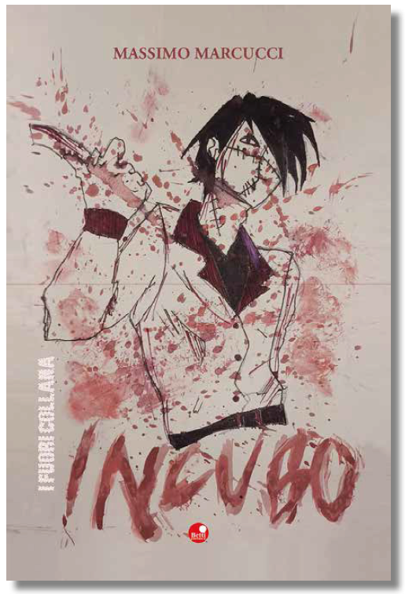

Informiamo i Soci che VENERDI’ 10 GENNAIO 2025 alle ore 18,00 presso la sede sociale in Via dei Termini 31 - Siena, sarà presentato il volume:

“INCUBO”

di MASSIMO MARCUCCI

Una serie di delitti sconvolge la città di Siena ancora alle prese con le conseguenze della pandemia da COVID 19. Un serial killer inquietante è il protagonista del terzo romanzo dell' autore senese Massimo Marcucci.

I nostri soci potranno anche acquistare il libro, direttamente dall’autore, al prezzo di € 10,00 (prezzo di copertina € 12,00).

L’ingresso è libero.

Cordiali saluti.
IL PRESIDENTE


Durante la serata sarà attivo servizio caffetteria, spritzeria e cocktail bar.

